SCRUM
MÉTODOS ÁGEIS – tem o objetivo de acelerar o desenvolvimento de software, onde promove a melhoria contínua do processo, trabalha com a interação, faz testes a cada funcionalidade até ficar pronto. No modelo clássico, faz toda modelagem e depois de desenvolver que entrega para o cliente.
Qual a principal diferença entre XP E SCRUM?
No XP é exclusivo para desenvolver softwares, o método SCRUM é utilizado para qualquer tipo de projeto, sem nenhuma prática de programação proposta, já o XP propõe isso.
TRES ARTEFATOS SOBRE SCRUM
- BACKLOG do produto (Produt Backlog)
- Backlog da Sprint (Sprint Backlog)
- Incremento (Incremente)
3 PAPEIS DEFENDIDOS NO SCRUM
SCRUM MASTER – deve garantir a correta utilização do Scrum e cuidar da remoção de impedimentos. Vai ajudar o dono do produto para que entenda o que é o Backlog do produto, ajudar e facilitar o entendimento do time de desenvolvimento, ele tem como função ser GESTOR DA EQUIPE, mas não tem soberania sobre a equipe, apenas assessorar.
DONO DO PRODUTO – é o responsável por garantir a correta priorização do Backlog do Produto. É apresentar os interessados para desenvolver o software (staeholders), para que conheçam o produto e saiba o que priorizar.
TIME DE DESENVOLVIMENTO – auto organizado e responsável pelas entregas. Não há interferências externas, e devem definir como as tarefas deverão ser executadas. Pode executar também mais de um papel dentro da equipe, coletivamente responsável pois todo tem o mesmo nível de hierarquia.
ARTEFATOS
BACLOGIN DO PRODUTO – responsabilidade do dono do produto, é uma lista do que o software tem que fazer.
BACKLOG DA SPRINT –o que vai ser feito com o time de desenvolvimento (onde executa o desenvolvimento do software).
CINCO EVENTOS
- Sprint
- Planejamento da Sprint (Sprint Planning)
- Reunião Diária (Daily Scrum)
- Revisão da Sprint (Sprint Review)
- Retrospectiva da Sprint (Sprint Retrospective)
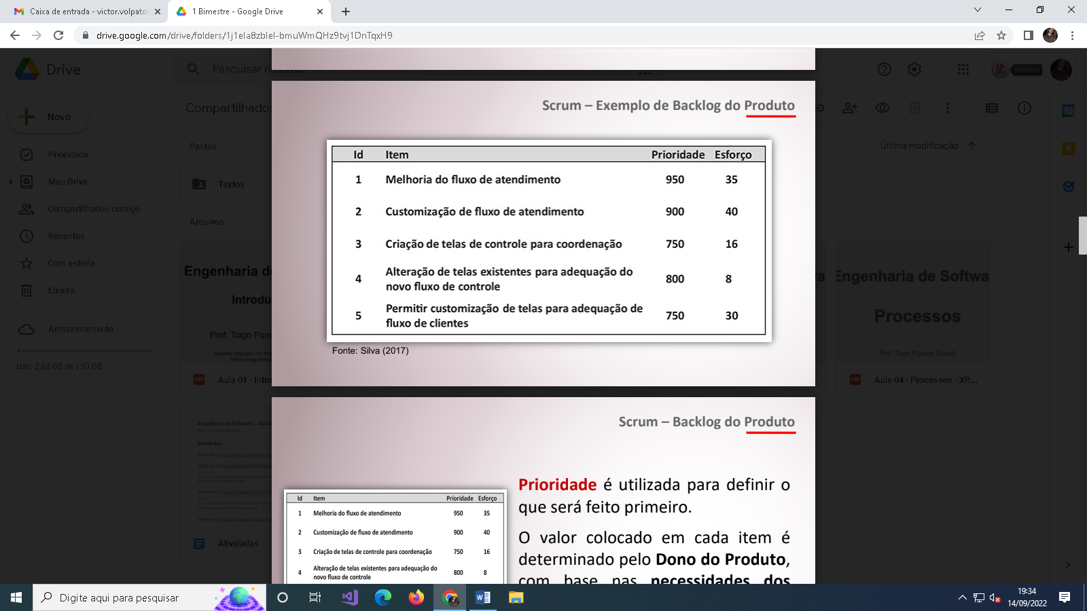
BACKLOG DO PRODUTO é uma lista com todos os requisitos necessários para que um produto seja finalizado. O Dono do Produto é o responsável pela manutenção das informações contidas neste artefato assim como sua priorização. Os itens sempre estarão descritos na linguagem do usuário.

PRIORIDADE – o dono do produto que fala.
ESFORÇO - é a equipe que decide.
O Backlog da Sprint é o conjunto de itens selecionados do Backlog do Produto durante a reunião de planejamento da Sprint para serem implementados durante a próxima Sprint.
QUADRO DE KANBAN – é um quadro para repassar os itens de construção do software, o que tem pra fazer, o que está fazendo, o que está sendo testado e o que está pronto.
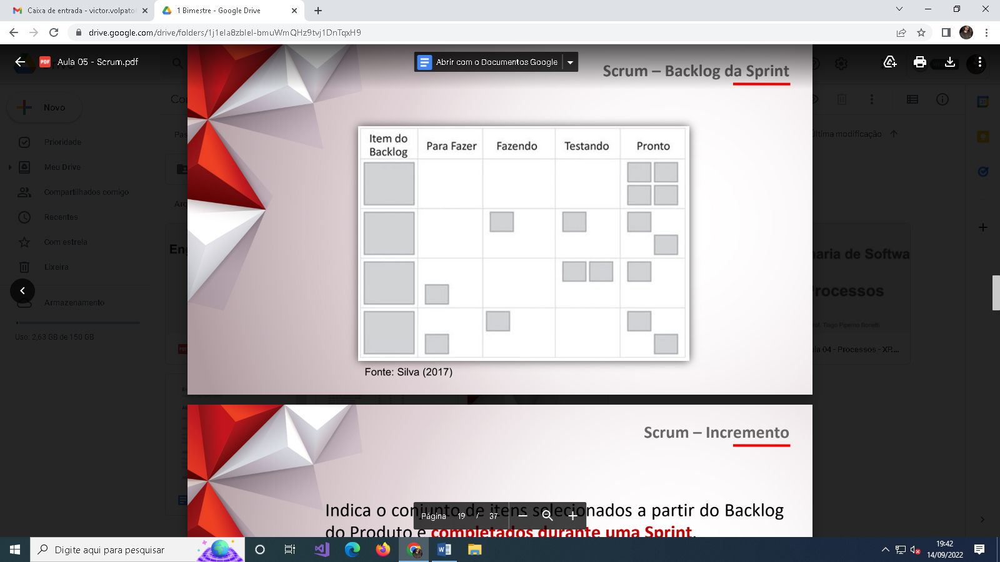

Indica o conjunto de itens selecionados a partir do Backlog do Produto e completados durante uma Sprint. Ao final da Sprint, o software gerado precisa estar funcionando de forma que possa ser liberado para ambiente produtivo pelo Dono do Produto. Ele é o responsável por essa decisão, inspecionando os artefatos e verificando se o que era esperado foi efetivamente entregue.
Uma Sprint, é o período que compreende a execução dos itens selecionados do Backlog do produto, é composta por alguns eventos Time-Boxed. São eventos que possuem um período determinado de duração.
- Spint
- Planejamento da Sprint
- Reunião Diária
- Revisão da Sprint
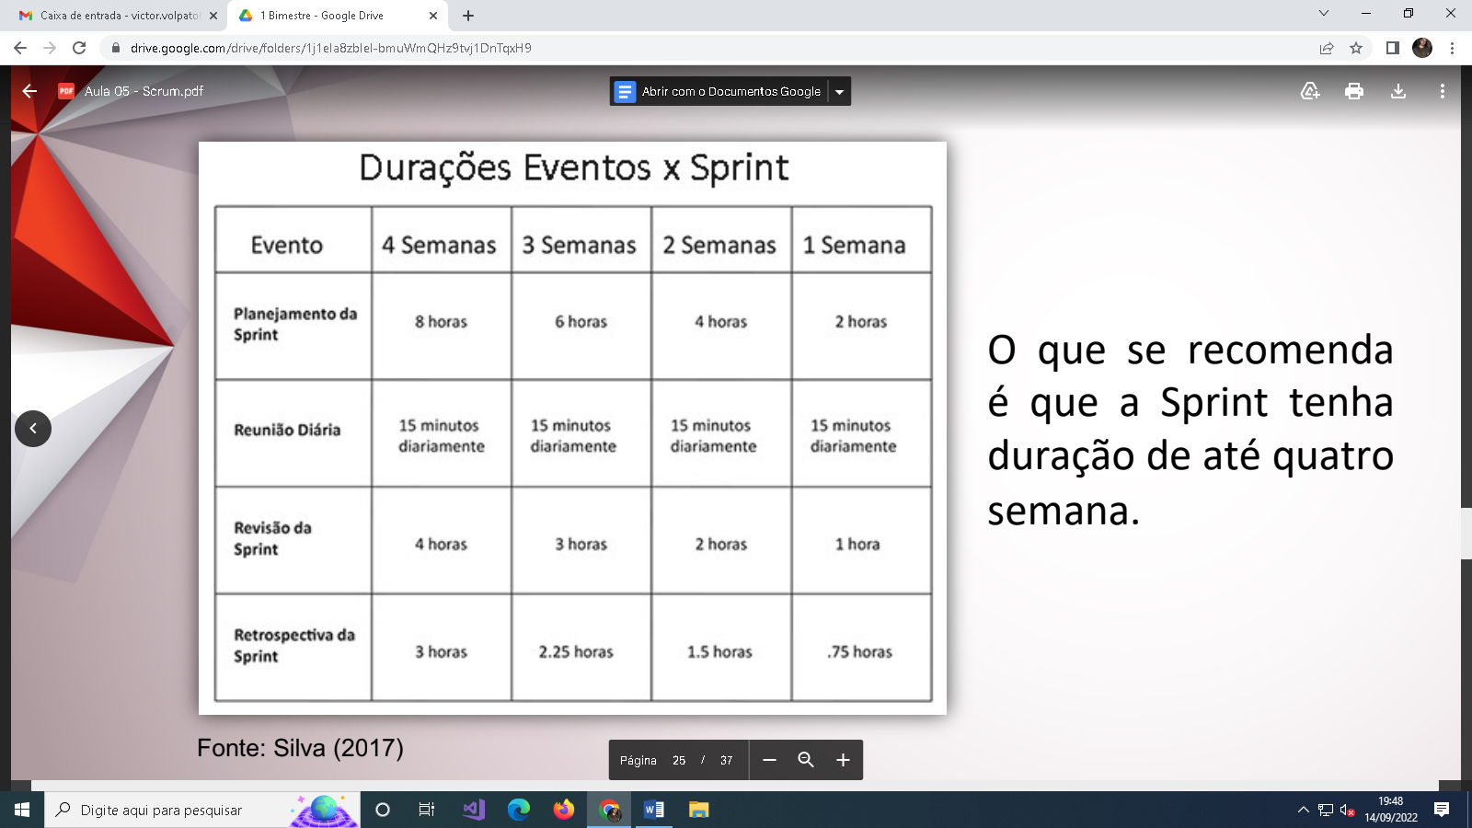
- Retrospectiva da Sprint

SPRINT – CODIFICAR O CÓDIGO. (Corrida – arrancada) que desenvolva no máximo 1 mês essa etapa.
Antes da Sprint tem o planejamento :
- Colocar principal objetivo
- O que será implementado nesta Sprint?
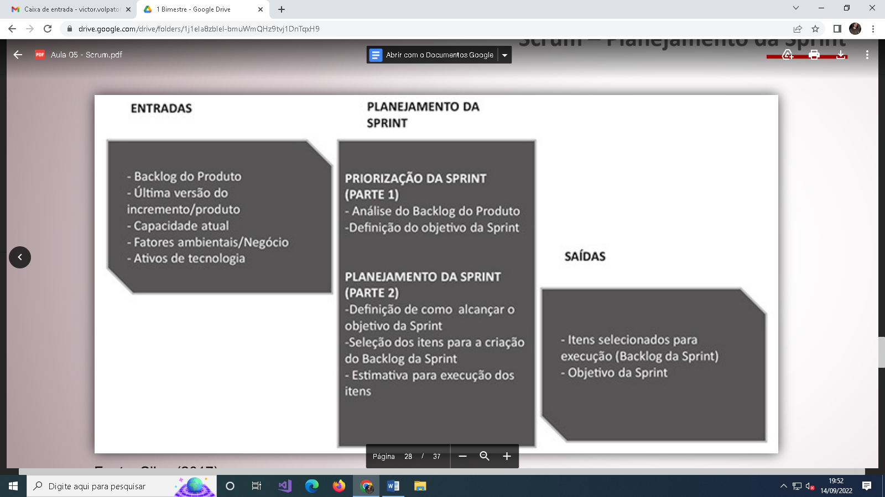
- Como o trabalho será feito?

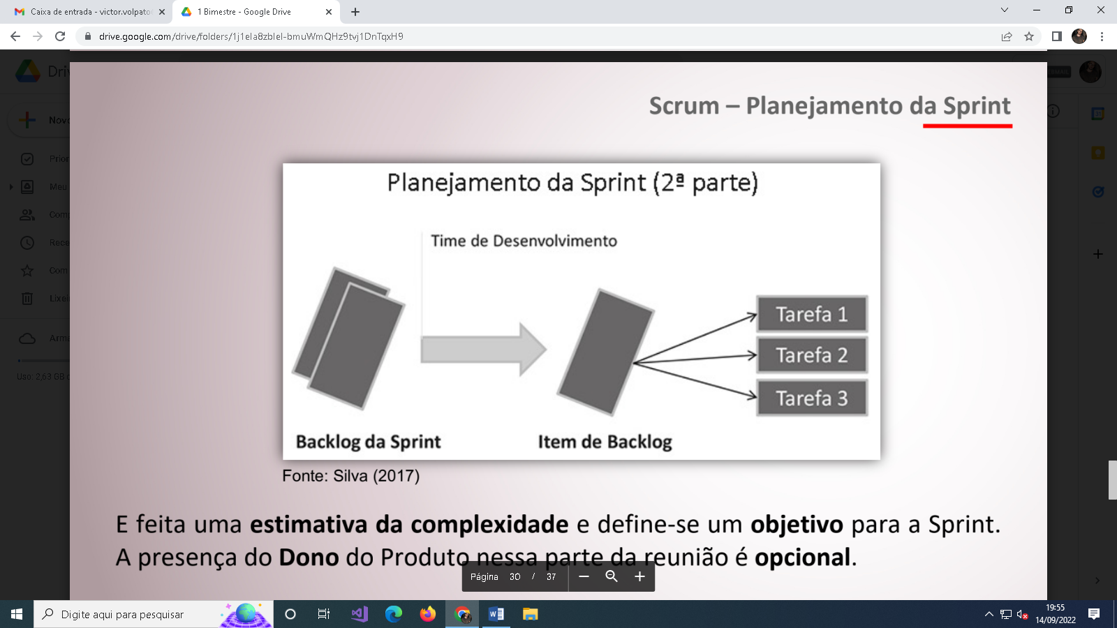

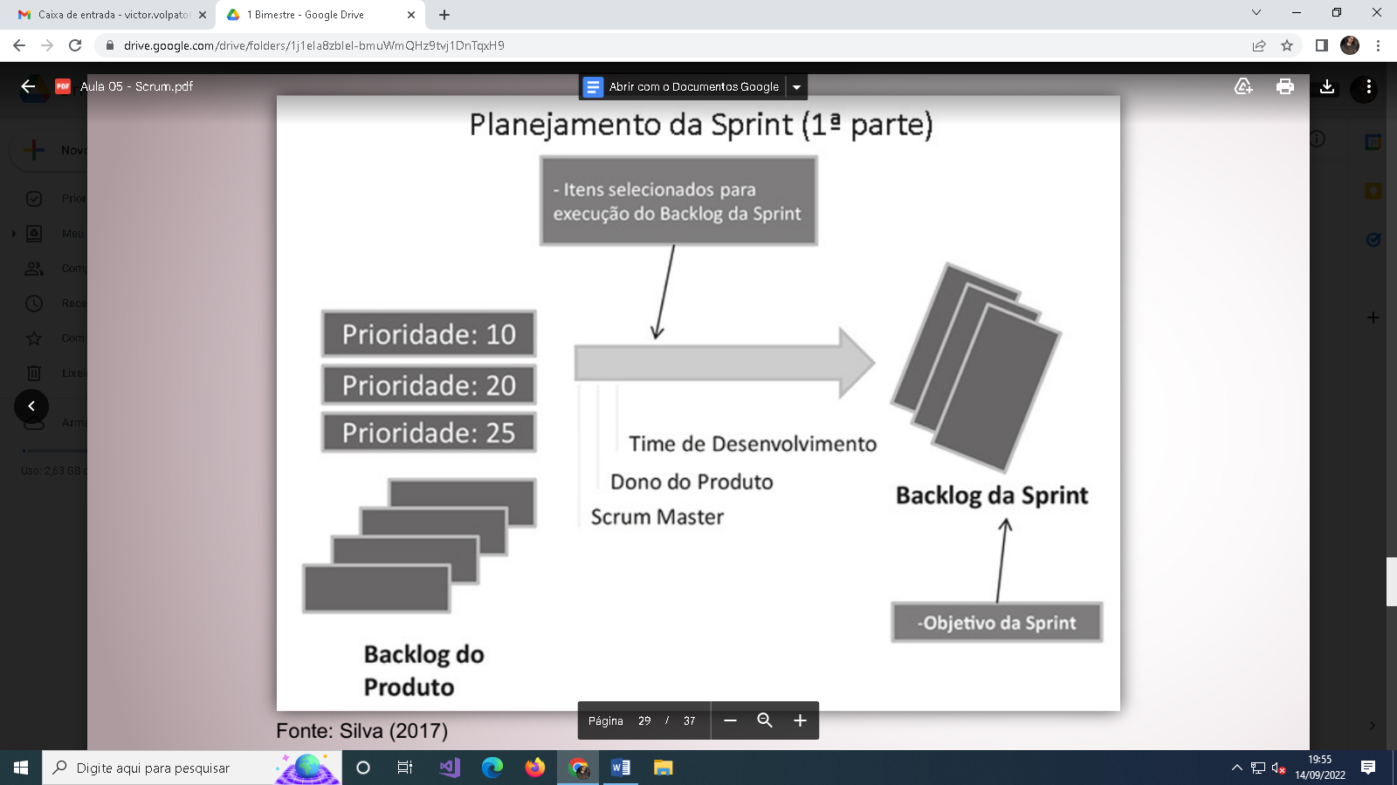
NAS REUNIÕES DIÁRIAS:
- O que eu fiz desde a última reunião?
- O que eu vou fazer até a próxima reunião?
- Existe alguma coisa impedindo meu trabalho?
- Duração de 15 minutos.
- Com objetivo de ter uma boa comunicação.
- Preferência de reunião pelo horário da manhã.
Depois que acaba de desenvolver o software entra a fase de revisão as Sprint, demonstra o incremento do software para o dono do produto, recebe as impressões do dono do produto, procurar obter a aceitação do dono do produto.
Três valores do Scrum:
Inspeção – verificar tudo o que fi feito deve ser inspecionado por todos
Adaptação – fazer alterações necessárias para melhorar o Backlog do produto.
Transparência - todos devem ter uma visão comum do processo compartilhando o mesmo entendimento sobre o que está sendo feito.
DURANTE A REUNIÃO DE RETROSPECTIVA O QUE DEVE SER FEITO?
- O que foi feito de correto e devemos manter?
- O que pode ser melhorado na próxima Sprint?
- Como as ações de melhoria serão implementadas?
